**आईआईएफसीएल ने सतर्कता जागरूकता सप्ताह 2024 के दौरान 'सतर्कता बैठक' का आयोजन किया।**

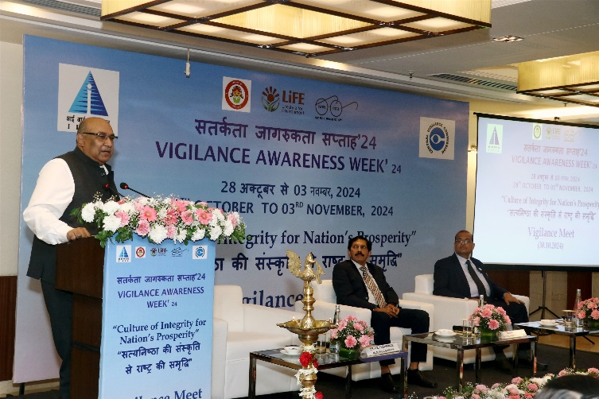 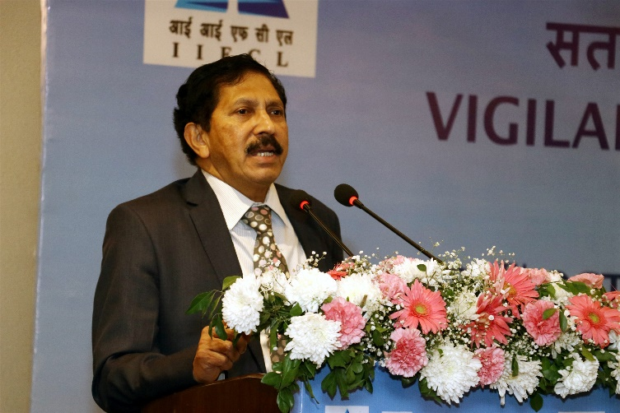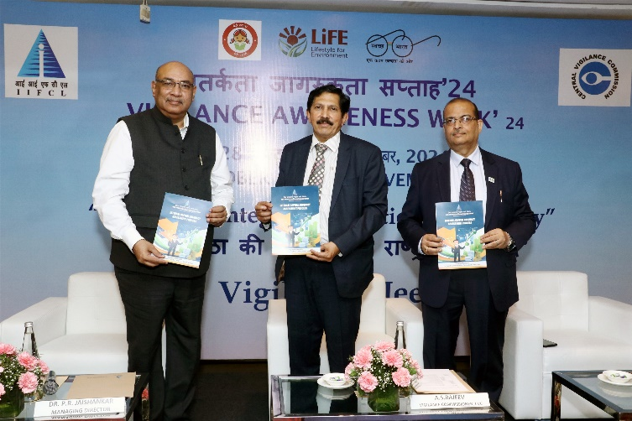 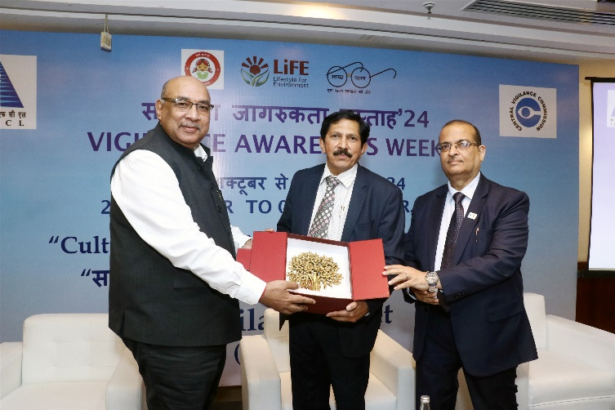

सतर्कता जागरूकता सप्ताह 2024 के दौरान, आईआईएफसीएल ने 30 अक्टूबर 2024 को आईएचसी, नई दिल्ली में 'सतर्कता बैठक' का आयोजन किया। श्री ए एस राजीव, सतर्कता आयुक्त, केंद्रीय सतर्कता आयोग, डॉ. पी आर जयशंकर, प्रबंध निदेशक, आईआईएफसीएल और श्री अरुण कुमार अग्रवाल, सीवीओ, आईआईएफसीएल इस अवसर पर उपस्थित थे।

बैठक के दौरान आईआईएफसीएल द्वारा की गई कई महत्वपूर्ण पहलों का अनावरण किया गया।